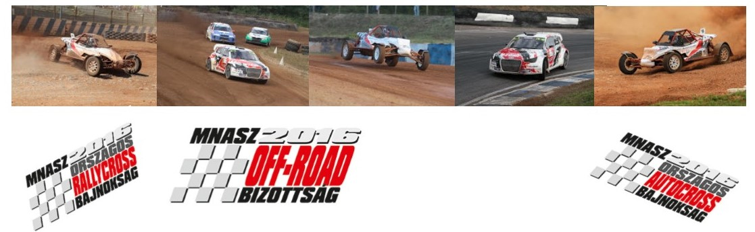

**Szakági Hírlevél**

**Kedves Versenyzők, Csapatok!**

Az Offroad Szakági Bizottság már a 2018-as Alapkiírások elkészítése során is jelezte, hogy az Offroad szakág eredményei és sportágaink népszerűség növekedése megkíván egy egységes és magasabb színvonalú megjelenést a versenyeinken. Ennek első lépéseként már tavaly kértünk minden versenyzőt, hogy a 2019-es versenyévadra mindenki vizsgálja felül versenyautója külső esztétikai megjelenését.!!!

Az Alapkiírásokban meghatároztuk az egységes szakági megjelenéseket is. A 2019-es évben igazodva a CEZ Zóna szabályzatokban meghatározottakhoz, ugyanúgy mint tavaly és tavaly előtt, a már megszokott egységes rajtszám bevezetéséről döntöttünk.

Kérünk minden versenyzőt, hogy legyetek szívesek a 2019 év első versenyének technikai átvételére, az alább felsorolt rajtszám és szakági feliratokkal előkészített gépkocsival megjelenni szíveskedjetek.

1. **Rajtszám az Első szélvédőn:**Felső részén 100 mm magasságban a szakág által biztosított kötelező szélvédőcsík, alatta csak reklámot nem tartalmazó napellenző csík helyezhető el.  
   A szélvédő Jobb oldalon a szélvédőcsík alatt a rajtszám.

Színe: NEON SÁRGA (SuperCar, Super1600, TouringCar, SuperTouringCar)  
 NEON NARANCS (MagyarKupa, Astra, Swift, JuniorM MX-5, Hankook Racer)  
Méret: **magasság 200 mm , ajánlott szélesség 250 mm**

1. **Feliratok a Hátsó szélvédőn:**Felső vagy alsó részén kizárólag maximum 80mm magas, szabadon választott reklám vagy matrica helyezhető el!
2. **Hátsó oldalablakokon rajtszám (A):**Ablak első részén a név felett közvetlenül.Színe: NEON SÁRGA (SuperCar, Super1600, TouringCar, SuperTouringCar)  
    NEON NARANCS (MagyarKupa, Astra, Swift, Junior, MX5, Hankook)   
   Méret: **magasság 200 mm , ajánlott szélesség 250 mm**
3. **Versenyző neve (B) :**Mindkét oldalon a családnevet (vagy a licencen szereplő nevet) a hátsó oldalablak alsó részén és elöl, a nemzetiség zászlójával együtt  
   Betűtípus : HELVETICA BOLD   
   Színe: FEHÉR  
   Méret : 60 – 100 mm között, de ajánlott a 75 mm (Ez az EB/VB szabály)

**JERNBERG**

**A fentieken kívül más feliratot, matricát az oldal ablakokon TILOS elhelyezni!**

**5. Oldalpanel mindkét első ajtón, kategória azonosító:**(Panel teljes mérete **500x280** mm, ebből a kategória jelzés 500x140mm)

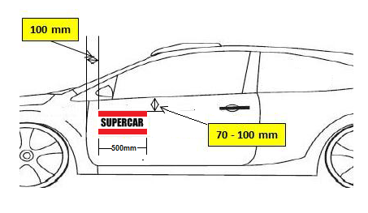

Kategóriának megfelelő felirat:  
Színe: **FEKETE, ajánlott fehér háttéren elhelyezni**Méret : **100 mm**

**Kategória feliratok:**

* SUPERCAR
* S1600
* TOURINGCAR
* STC – 1600
* STC - 2000
* STC + 2000
* MK -1400
* MK -1600
* MK ASTRA
* MX 5
* Hankook Racer Cup
* MK SWIFT
* JUNIOR

A kategória azonosító feliratot kérjük a rajzon feltüntetett egységes méretek alapján legyetek szívesek felragasztani.

Lényeges, hogy a kategória azonosító alá és fölé kerül egy-egy kötelező szakági megjelenés.

A rajzon piros csíkkal jelölt matricákat a szakág biztosítja méretük (mindkettőnek) 500 x 70 mm. **6. Tetőn elhelyezendő rajtszám:**

A szabályzat 2019-ben újra előírja írja elő a tetőn elhelyezendő rajtszám használatát. Az autó tetején 35x35 cm fehér alap. Rajta vagy fekete vagy kategóriának megfelelő színnel ahogy kiadja a rajtszám.

**Kérjük, hogy minden versenyző saját maga a következő feliratot készítse el és helyezze fel:**

a, Rajtszám az első szélvédőn

b, Rajtszám az oldal ablakokon

c, Név az ország zászlóval együtt

d, Oldalpanel kategória azonosító

**A szakági bizottság a következő kötelező feliratokat biztosítja:**

a, Szélvédő csík az első szélvédőn

b, Oldalpanel feletti és alatti feliratok

Jó felkészülést kívánunk

2019. Március 18.

Offroad Szakági Bizottság